***Консультация для родителей***

**«Книга в семье. Семейное чтение»**

***Книга –*** это неотъемлемая часть воспитания ребенка. С ее помощью он сможет найти ответы на интересующие его вопросы, познавать мир и самого себя, переживать истории героев, фантазировать развитие дальнейших событий того или иного произведения.

***Книга –*** это воспитатель человеческих душ. Малыш растет, а это значит, что каждый день его ждет все больше новых впечатлений, он активно познает мир и совершает множество открытий. Получает все больше разнообразной информации необходимой ему для дальнейшего правильного физического, психического и умственного развития. Новые знания дети получают от окружающих их людей, в первую очередь от родителей, а также из книг.

Не секрет, что современные дети мало читают, предпочитая книгу просмотру телепрограмм и видеофильмов, компьютерным фильмам. Эта печальная реальность должна заставить нас родителей задуматься и попытаться, как то исправить положение вещей.

С самого маленького возраста малышам нужно читать как можно больше книг. Очень важно, чтобы он полюбил это занятие. Книга может заинтересовать, как мальчишек, так и девчонок, главное найти такой вариант, который понравится ребенку.

Учеными установлено, что ребенок, которому систематически читают, накапливает богатый словарный запас. Читая вместе с мамой, ребенок активно развивает воображение и память. Именно чтение выполняет не только познавательную, эстетическую, но и воспитательную функцию. Поэтому, родителям необходимо читать детям книжки с раннего детства.

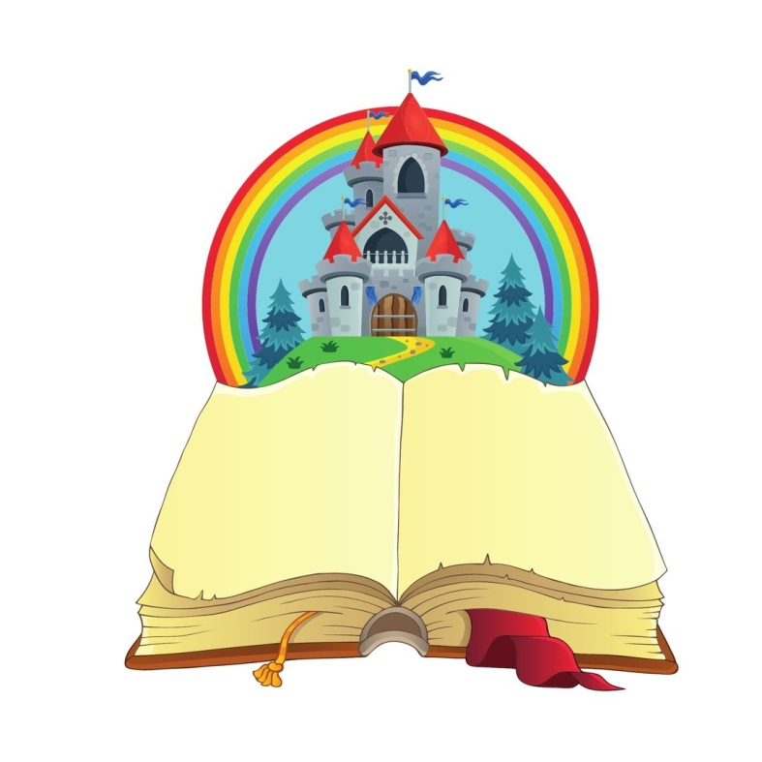

***Рекомендации по приобретению литературы:***

1. Дети 2-3 лет любят книги с крупными картинками, любят их рассматривать.

Тут на помощь приходят русские народные сказки: «Репка», «Колобок», «Курочка-

Ряба», «Теремок».  
 Маленькому ребенку всегда легче воспринимать рассказ, чем чтение. Поэтому

рассказывайте ему сказки своими словами и одновременно рассматривайте

картинки к книжке.  
 На третьем году жизни словарный запас быстро увеличивается, и ребенку можно

уже читать стихотворения. Познакомьте с творчеством А. Барто, З. Александровой.

2. У детей 4-7 лет происходит активизация словарного запаса, идет развитие связной

речи. Читая ребенку литературные произведения, нужно обращать внимание на

отдельные слова и выражения. Можно учить пересказывать короткие тексты

русских народных сказок. Потихоньку приступайте к заучиванию стихотворений.  
 В этом возрасте можно знакомить ребенка со сказками зарубежных авторов, с

богатырскими народными сказками, с рассказами о природе и животных.

***Советы для родителей.***

• Чаще говорите о ценности книги;  
• Воспитывайте бережное отношение к книге, демонстрируя книжные реликвии своей семьи;  
• Вы главный пример для ребенка, и если хотите, чтобы ваш ребенок читал, значит, стоит тоже некоторое время проводить с книгой;  
• Посещайте вместе библиотеку, книжные магазины;  
• Покупайте книги яркие по оформлению и интересные по содержанию;  
• Радуйтесь успехам ребенка, а на ошибки не заостряйте внимание;  
• Обсуждайте прочитанную книгу среди членов семьи;  
• Рассказывайте ребенку об авторе прочитанной книги;  
• Чаще устраивайте семейные чтения.

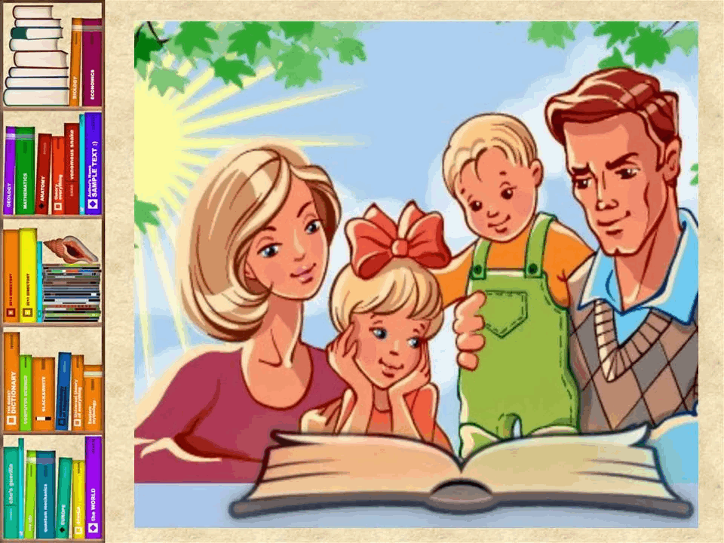

*Воспитатель Козлова Н.П.*